第2讲 固体、液体和气体
学习目标 1.了解固体的微观结构,知道晶体和非晶体的特点,了解液晶的主要性质。 2.了解表面张力现象和毛细现象,知道它们的产生原因。 3.掌握气体压强的计算方法及气体压强的微观解释。 4.能用气体实验定律解决实际问题,并会分析气体图像问题。
一、固体和液体
1.固体
(1)分类:固体分为晶体和非晶体两类。晶体又分为单晶体和多晶体。
(2)晶体和非晶体的比较
分类  比较 | 晶体 |  | 非晶体
分类  比较 | 单晶体 | 多晶体 | 非晶体
外形 | 有规则的几何形状 | 没有确定的几何形状 | 没有规则的几何外形
熔点 | 确定 | 确定 | 不确定
物理性质 | 各向异性 | 各向同性 | 各向同性
典型物质 | 石英、云母、明矾、食盐 | 各种金属 | 玻璃、橡胶、蜂蜡、松香、沥青
转化 | 晶体和非晶体在一定条件下可以相互转化
2.液体
(1)液体的表面张力
①作用效果:使液体表面具有收缩的趋势。
②方向:表面张力跟液面相切,跟这部分液面的分界线垂直。
(2)毛细现象:指浸润液体在细管中上升的现象,以及不浸润液体在细管中下降的现象。毛细管越细,毛细现象越明显。
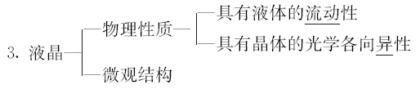
二、气体
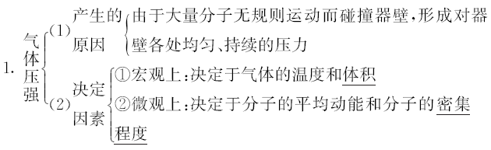
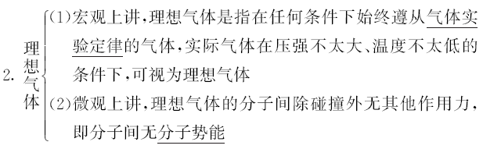
3.气体实验定律
 | 玻意耳定律 | 查理定律 | 盖-吕萨克定律
内  容 | 一定质量的某种气体,在温度不变的情况下,压强与体积成反比 | 一定质量的某种气体,在体积不变的情况下,压强与热力学温度成正比 | 一定质量的某种气体,在压强不变的情况下,体积与热力学温度成正比
表达式 | p₁V₁=p₂V₂ | $\frac{p_{1}}{T_{1}}$=$\frac{p_{2}}{T_{2}}$ | $\frac{V_{1}}{T_{1}}$=$\frac{V_{2}}{T_{2}}$
微  观  解  释 | 一定质量的某种理想气体,温度保持不变时,分子的平均动能不变。体积减小时,分子的数密度增大,气体的压强增大 | 一定质量的某种理想气体,体积保持不变时,分子的数密度保持不变,温度升高时,分子的平均动能增大,气体的压强增大 | 一定质量的某种理想气体,温度升高时,分子的平均动能增大。只有气体的体积同时增大,使分子的数密度减小,才能保持压强不变
图像 | 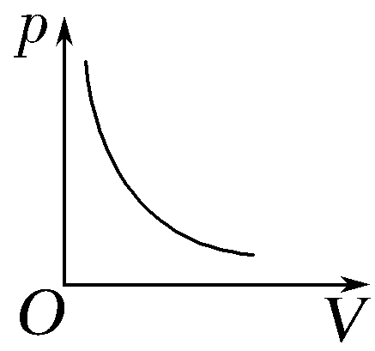 | 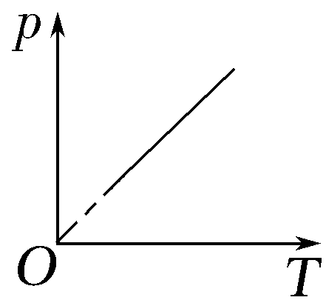 | 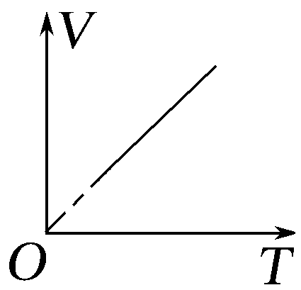
4.理想气体的状态方程
一定质量的理想气体的状态方程$\frac{p_{1}V_{1}}{T_{1}}$=$\frac{p_{2}V_{2}}{T_{2}}$或$\frac{pV}{T}$=C。
1.思考判断
(1)晶体的所有物理性质都是各向异性的。(×)
(2)有无确定的熔点是区分晶体和非晶体比较准确的方法。(√)
(3)液晶具有液体的流动性,又具有晶体的光学各向异性。(√)
(4)船浮于水面上不是因为受到了液体的表面张力。(√)
(5)在空间站完全失重的环境下,水滴能收缩成标准的球形是因为液体表面张力的作用。(√)
(6)压强极大的气体不再遵从气体实验定律。(√)
2.(多选)以下各图均来自人教版选择性必修第三册,图甲为P23的正在升空的气球,图乙为P31的食盐颗粒和松香的外形图,图丙为P36的停在水面上的水黾。下列说法正确的是( )
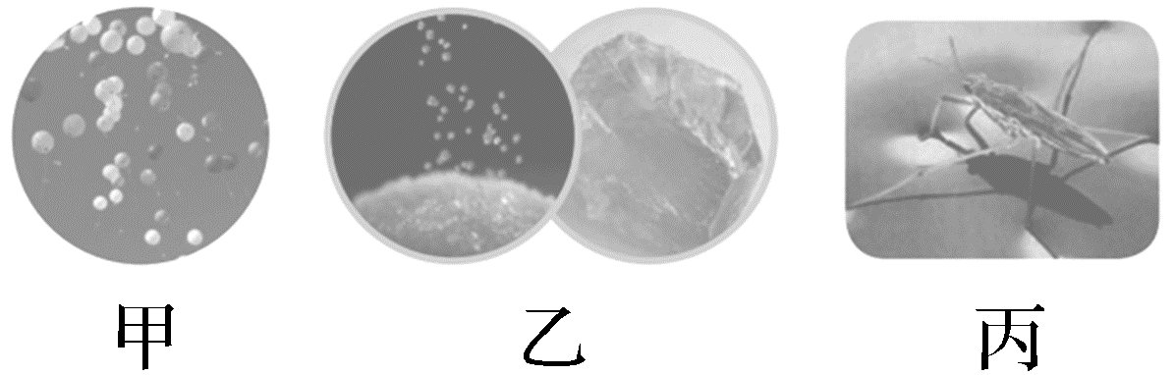
A.食盐是晶体,每个食盐颗粒即为一个单晶体
B.松香是非晶体,具有各向同性
C.水黾浮于水面上是液体的表面张力作用的结果
D.气球中所有气体分子运动的速率都是相同的
答案 BC
3.对一定质量的气体来说,下列几点能做到的是( )
A.保持压强和体积不变而改变它的温度
B.保持压强不变,同时升高温度并减小体积
C.保持温度不变,同时增大体积并减小压强
D.保持体积不变,同时增大压强并降低温度
答案 C
4.(2023·江苏卷,3)如图所示,密闭容器内一定质量的理想气体由状态A变化到状态B,该过程中( )
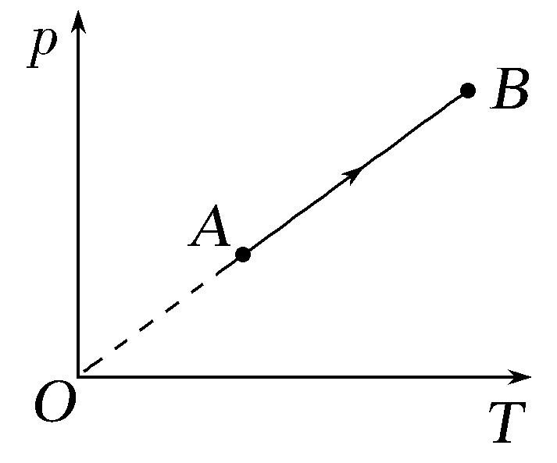
A.气体分子的数密度增大
B.气体分子的平均动能增大
C.单位时间内气体分子对单位面积器壁的作用力减小
D.单位时间内与单位面积器壁碰撞的气体分子数减少
答案 B
考点一 固体和液体的性质
1.对晶体和非晶体的理解
(1)单晶体具有各向异性,但不是在各种物理性质上都表现出各向异性。
(2)只要是具有各向异性的固体必定是晶体,且是单晶体。
(3)只要是具有确定熔点的固体必定是晶体,反之,必是非晶体。
(4)晶体和非晶体在一定条件下可以相互转化。
2.对液体表面张力的理解
形成  原因 | 表面层中分子间的距离比液体内部分子间的距离大,分子间的相互作用力表现为引力
表面张力  的方向 | 和液面相切,垂直于液面上的各条分界线
表面张力  的效果 | 表面张力使液体表面具有收缩趋势,使液体表面积趋于最小,在体积相同的条件下,球形的表面积最小
典型现象 | 球形液滴、肥皂泡、毛细现象、浸润和不浸润
跟踪训练
1.(2026·海南海口模拟)下列对固体、液体的描述正确的是( )
A.钢针能浮在水面上主要是由于水的浮力作用
B.液晶是一种特殊的化合物,具有各向同性
C.用磙子压紧土壤,有利于保存地下的水分
D.晶体具有确定的熔点,非晶体没有确定的熔点
答案 D
解析 钢针能浮在水面上主要是由于水的表面张力,而不是浮力,故A错误;液晶在某个方向上看其分子排列比较整齐,但从另一方向看,分子的排列是杂乱无章的,所以它既具有液体的流动性,又具有光学的各向异性,故B错误;用磙子压紧土壤,使土壤中的毛细管变的更细,增强毛细现象,更利于使地下水到地面上来,故C错误;单晶体和多晶体都有确定的熔点,非晶体没有确定的熔点,故D正确。
2.(2026·山东潍坊模拟)某新型“自清洁玻璃”具有特殊的微纳米结构,水滴在其表面会形成接近球形的液滴并能自发滚落,滚落过程中几乎不会在玻璃表面留下痕迹。下列说法正确的是( )
A.水能浸润该“自清洁玻璃”
B.水滴呈球形是因为液体表面张力的作用
C.水滴表面的水分子间只存在分子引力
D.用该玻璃制成的两端开口的洁净毛细管竖直插入水中,管内液面比水面高
答案 B
解析 如果水能浸润该“自清洁玻璃”,水在玻璃表面应该是铺展开的,而不是形成接近球形的液滴,所以水不能浸润该“自清洁玻璃”,故A错误;液体表面张力会使液体表面有收缩的趋势,使得水滴呈球形,故B正确;分子间引力和斥力是同时存在的,在水滴表面的水分子间也不例外,只是分子引力大于分子斥力,表现为引力,故C错误;因为水不能浸润该玻璃,用该玻璃制成的两端开口的洁净毛细管竖直插入水中,管内液面比水面低,故D错误。
考点二 气体压强的计算
1.平衡状态下气体压强的求法
力平  衡法 | 选取与气体接触的液柱(或活塞)为研究对象进行受力分析,得到液柱(或活塞)的受力平衡方程,求得气体的压强
等压  面法 | 在连通器中,同一种液体(中间不间断)同一深度处压强相等。液体内深h处总压强p=p₀+ρgh,p₀为液面上方的压强
液片法 | 选取假想的液体薄片(自身重力不计)为研究对象,分析液片两侧受力情况,建立平衡方程,求得气体的压强
2.加速运动系统中封闭气体压强的求法
选取与气体接触的液柱(或活塞)为研究对象,进行受力分析,利用牛顿第二定律列方程求解。
例1 若已知大气压强为p₀,液体密度均为ρ,重力加速度为g,图甲、乙中汽缸横截面积为S,不计摩擦力,下列图中各装置均处于静止状态,求各装置中被封闭气体的压强。
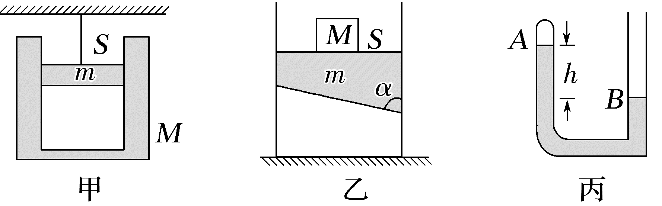
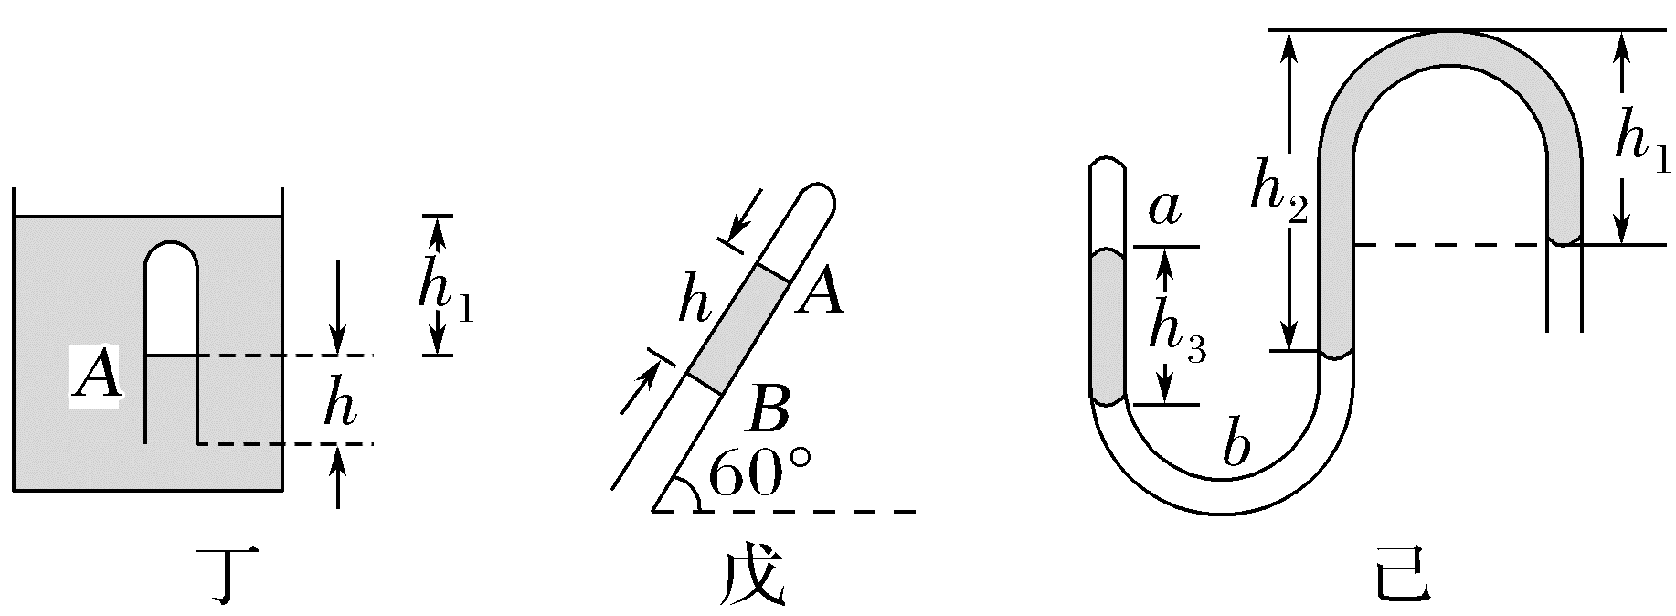
答案 甲:p₀-$\frac{Mg}{S}$ 乙:p₀+$\frac{(M+m)g}{S}$
丙:p₀-ρgh 丁:p₀+ρgh₁ 戊:p₀-$\frac{\sqrt[ ]{3}}{2}$ρgh
己:p_{a}=p₀+ρg(h₂-h₁-h₃) p_{b}=p₀+ρg(h₂-h₁)
解析 题图甲:选汽缸为研究对象,受力分析如图(a)所示,由平衡条件知p₀S=p_{甲}S+Mg,得
p_{甲}=p₀-$\frac{Mg}{S}$
题图乙:选活塞为研究对象,受力分析如图(b)所示
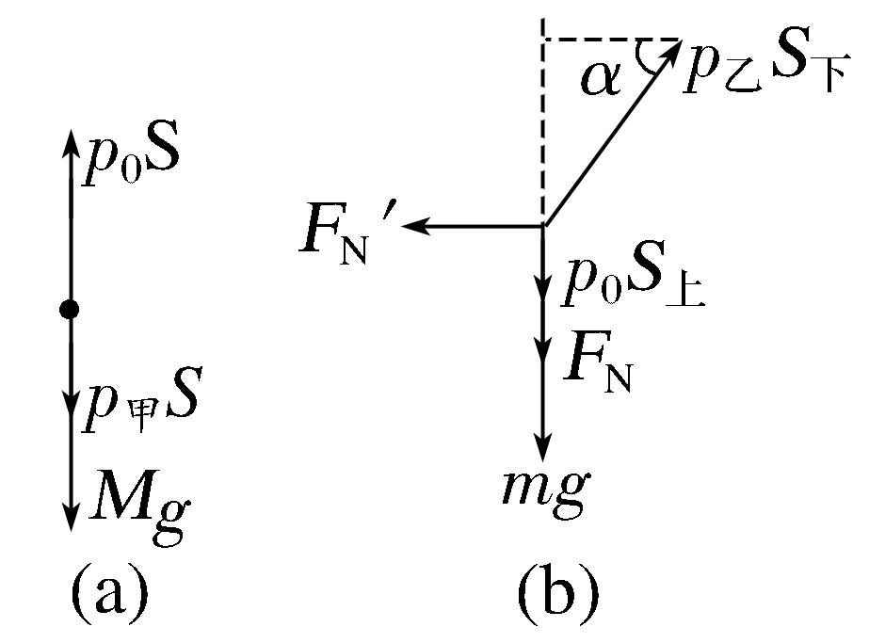
由平衡条件有p_{乙}S_{下}sin α=p₀S_{上}+F_{N}+mg
F_{N}=Mg,S_{下}sin α=S_{上}
S_{下}为活塞下表面面积,S_{上}为活塞上表面面积,即S_{上}=S
由以上得p_{乙}=p₀+$\frac{(M+m)g}{S}$
题图丙:以B液面为研究对象,由平衡条件有
p_{丙}S+ρghS=p₀S,所以p_{丙}=p₀-ρgh
题图丁:以A液面为研究对象,由平衡条件有
p_{丁}S=p₀S+ρgh₁S
所以p_{丁}=p₀+ρgh₁
题图戊:以B液面为研究对象,由平衡条件有
p_{戊}S+ρghS·sin 60°=p₀S
所以p_{戊}=p₀-$\frac{\sqrt{3}}{2}$ρgh
题图己:从开口端开始计算,右端大气压强为p₀,同种液体同一水平面上的压强相同
所以b气柱的压强为p_{b}=p₀+ρg(h₂-h₁),故a气柱的压强为p_{a}=p_{b}-ρgh₃=p₀+ρg(h₂-h₁-h₃)。
例2 (2025·陕西汉中模拟)有一段12 cm长水银柱,在均匀玻璃管中封住一定质量的气体。若管口向上将玻璃管放置在一个倾角为30°的光滑斜面上(如图所示),在下滑过程中被封闭气体的压强(设大气压强p₀=76 cmHg)为( )
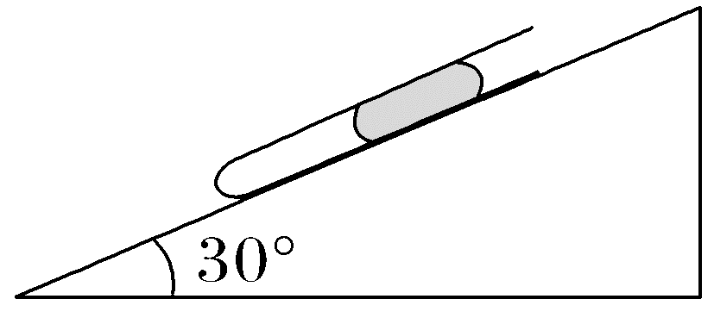
A.70 cmHg B.76 cmHg
C.78 cmHg D.80 cmHg
答案 B
解析 将玻璃管和水银柱作为整体,根据牛顿第二定律可得整体的加速度为a=$\frac{M_{总}gsin 30°}{M_{总}}$=gsin 30°,设被封闭气体的压强为p,以水银柱为研究对象,根据牛顿第二定律可得p₀S+mgsin 30°-pS=ma,联立解得p=p₀=76 cmHg,故B正确。
考点三 气体实验定律和理想气体状态方程
1.理想气体状态方程与气体实验定律的关系
$\frac{p_{1}V_{1}}{T_{1}}$=$\frac{p_{2}V_{2}}{T_{2}}\left\{\begin{matrix}温度不变:p_{1}V_{1}=p_{2}V_{2}(玻意耳定律) \\ 体积不变:\frac{p_{1}}{T_{1}}=\frac{p_{2}}{T_{2}}(查理定律) \\ 压强不变:\frac{V_{1}}{T_{1}}=\frac{V_{2}}{T_{2}}(盖-吕萨克定律)\end{matrix}\right.$
2.两个重要的推论
(1)查理定律的推论:Δp=$\frac{p_{1}}{T_{1}}$ΔT
(2)盖-吕萨克定律的推论:ΔV=$\frac{V_{1}}{T_{1}}$ΔT
例3 (2025·湖南卷,13)用热力学方法可测量重力加速度。如图所示,粗细均匀的细管开口向上竖直放置,管内用液柱封闭了一段长度为L₁的空气柱。液柱长为h,密度为ρ。缓慢旋转细管至水平,封闭空气柱长度为L₂,大气压强为p₀。
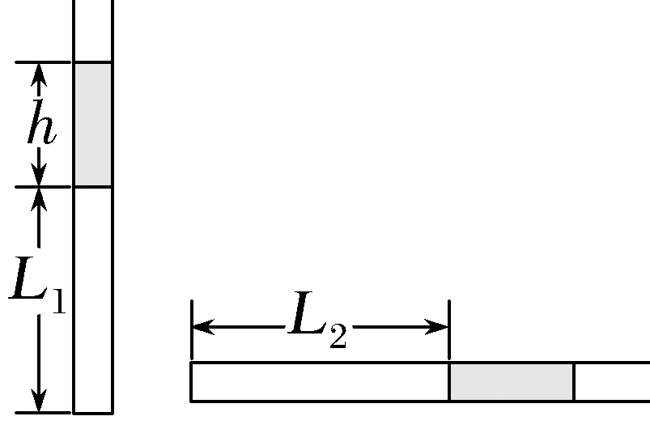
(1)若整个过程中温度不变,求重力加速度g的大小;
(2)考虑到实验测量中存在各类误差,需要在不同实验参数下进行多次测量,如不同的液柱长度、空气柱长度、温度等。某次实验测量数据如下,液柱长h=0.200 0 m,细管开口向上竖直放置时空气柱温度T₁=305.7 K。水平放置时调控空气柱温度,当空气柱温度T₂=300.0 K时,空气柱长度与竖直放置时相同。已知ρ=1.0×10³ kg/m³,p₀=1.0×10⁵ Pa。根据该组实验数据,求重力加速度g的值。
答案 (1)$\frac{p_{0}(L_{2}-L_{1})}{L_{1}ρh}$ (2)9.5 m/s²
解析 (1)设液柱的横截面积为S,竖直放置时空气柱的气体压强为p₁,水平放置时空气柱的气体压强为p₂,则竖直放置时,对液柱由力的平衡条件有ρShg+p₀S=p₁S
水平放置时,对液柱由力的平衡条件有p₂S=p₀S
若整个过程中温度不变,则对空气柱由玻意耳定律可得p₁SL₁=p₂SL₂
联立可得g=$\frac{p_{0}(L_{2}-L_{1})}{L_{1}ρh}$。
(2)若调控空气柱温度,使水平放置时空气柱长度与竖直放置时相同,则空气柱的体积不变,由查理定律可得$\frac{p_{1}}{T_{1}}$=$\frac{p_{2}}{T_{2}}$
联立可得g=$\frac{p_{0}(T_{1}-T_{2})}{T_{2}ρh}$=9.5 m/s²。

1.利用气体实验定律解决问题的基本思路
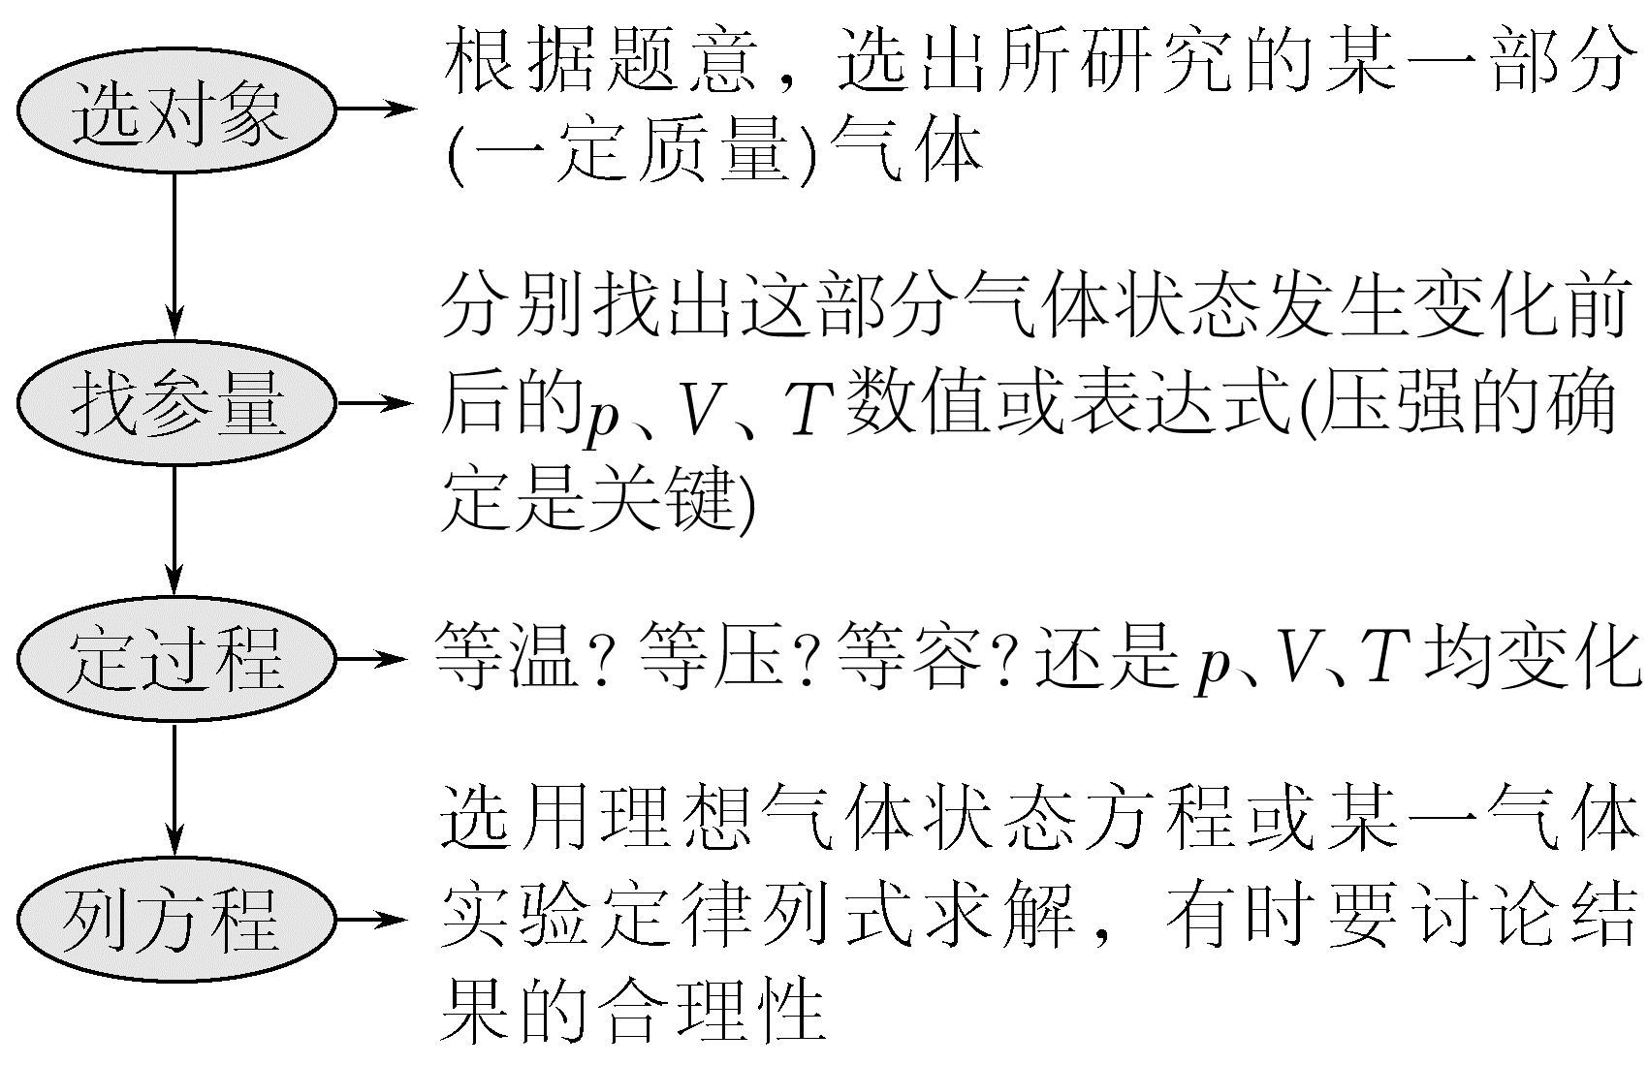
2.分析气体状态变化的问题要紧抓三点
(1)弄清始、末状态过程中有哪几个物理过程。
(2)找出各变化过程是由什么物理量联系起来的。
(3)明确每个变化过程遵循什么实验定律。
例4 (多选)(2025·河南卷,10)如图,一圆柱形汽缸水平固定,其内部被活塞M、P、N密封成两部分,活塞P与汽缸壁均绝热且两者间无摩擦。平衡时,P左、右两侧理想气体的温度分别为T₁和T₂,体积分别为V₁和V₂,T₁<T₂,V₁<V₂。则( )
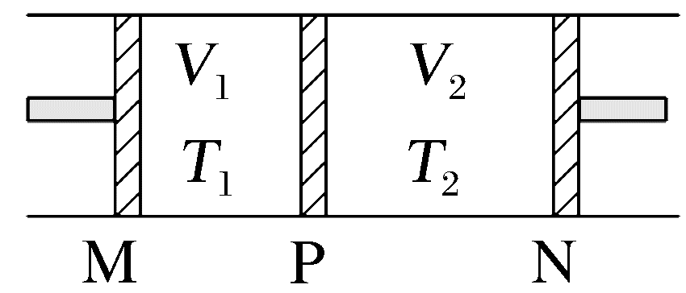
A.固定M、N,若两侧气体同时缓慢升高相同温度,P将右移
B.固定M、N,若两侧气体同时缓慢升高相同温度,P将左移
C.保持T₁、T₂不变,若M、N同时缓慢向中间移动相同距离,P将右移
D.保持T₁、T₂不变,若M、N同时缓慢向中间移动相同距离,P将左移
答案 AC
解析 固定M、N,若P不移动,两侧气体升高相同温度ΔT时,由$\frac{p}{T}$=$\frac{Δp}{ΔT}$得Δp=$\frac{p}{T}$ΔT,由于开始时P左右两侧气体压强相等,即p₁=p₂,T₁<T₂,则Δp₁>Δp₂,由于活塞P与汽缸间无摩擦,则P将向右移,A正确,B错误;保持T₁、T₂不变,若M、N同时向中间移动相同距离,假设P不移动,两侧气体体积均减小ΔV,根据玻意耳定律可知pV=(p+Δp)(V-ΔV),可得Δp=p$\frac{ΔV}{V-ΔV}$,由于V₁<V₂,则Δp₁>Δp₂,P将向右移,C正确,D错误。
考点四 气体状态变化的图像问题
四种图像的比较
类别 | 特点(其中C为常量) | 举例
p-V | pV=CT,即p、V之积越大的等温线温度越高,线离原点越远 | 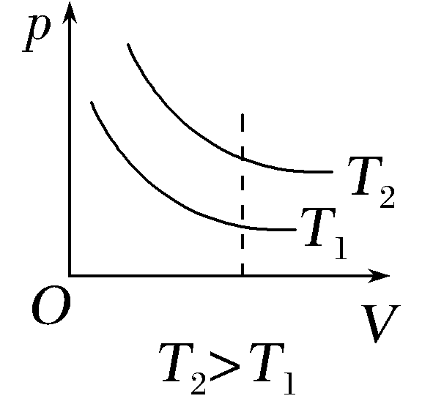
p-$\frac{1}{V}$ | p=CT$\frac{1}{V}$,斜率k=CT,即斜率越大,温度越高 | 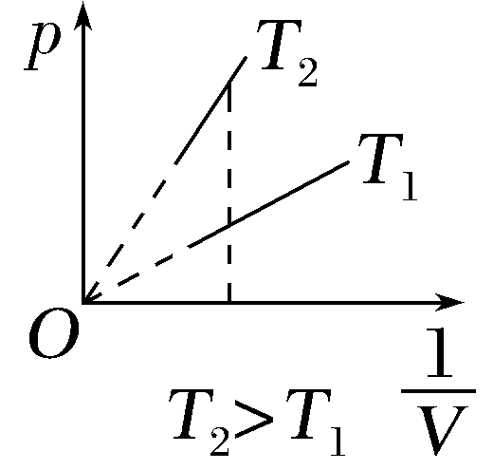
p-T | p=$\frac{C}{V}$T,斜率k=$\frac{C}{V}$,即斜率越大,体积越小 | 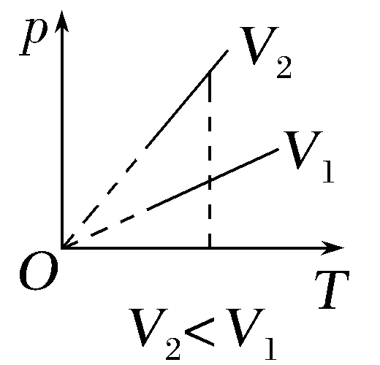
V-T | V=$\frac{C}{p}$T,斜率k=$\frac{C}{p}$,即斜率越大,压强越小 | 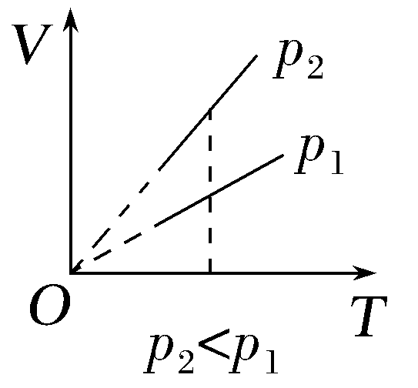
例5 (2026·云南玉溪高三月考)如图所示,导热良好的气筒内封闭一定质量体积为V₀的理想气体。第1次缓慢推活塞,使气体体积减小到V₁。第2次迅速压缩活塞,也把气体体积压缩至V₁。两次压缩气体的过程中,下列关于气体压强p与气体体积V的图像可能正确的是( )
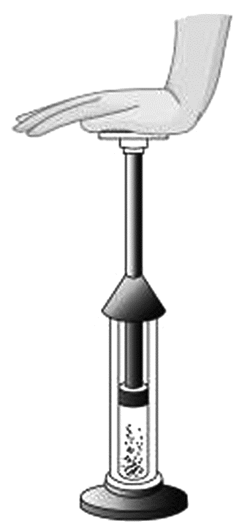
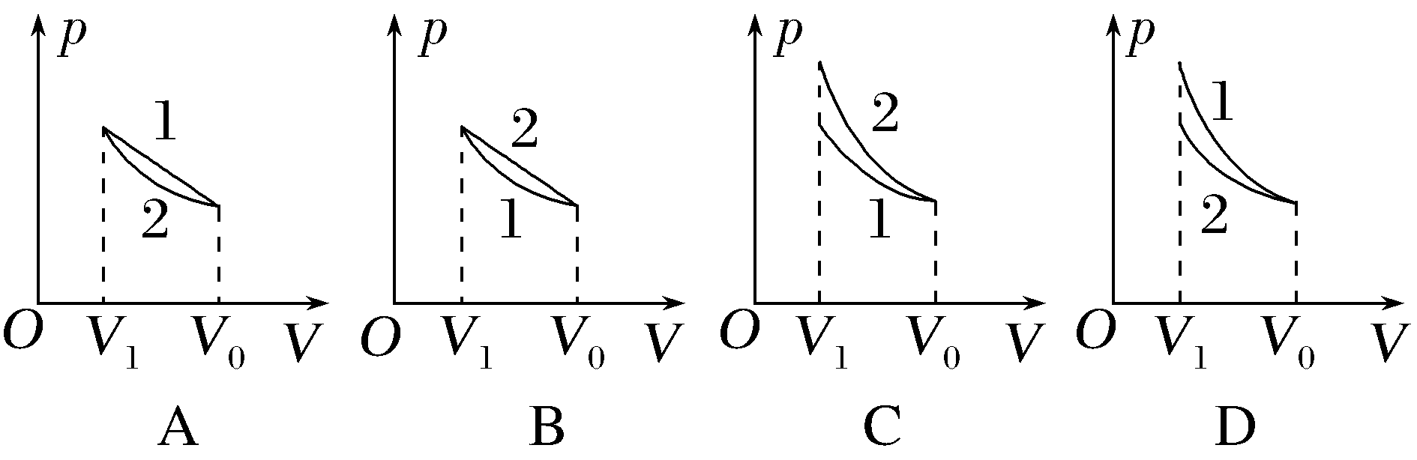
答案 C
解析 第1次缓慢推活塞,使气体体积减小到V₁,气筒导热良好,封闭气体做等温压缩;第2次迅速压缩活塞至V₁,封闭气体温度升高,由$\frac{pV}{T}$=C可知第2次气体体积减小到V₁时的压强大,故A、B、D错误,C正确。
跟踪训练
3.(2026·山东烟台高三月考)密封于汽缸中的理想气体,从状态a依次经过ab、bc和cd三个热力学过程达到状态d。若该气体的体积V随热力学温度T变化的V-T图像如图所示,则对应的气体压强p随T变化的p-T图像正确的是( )
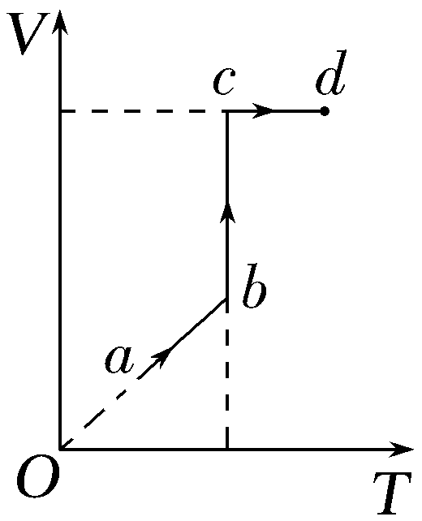
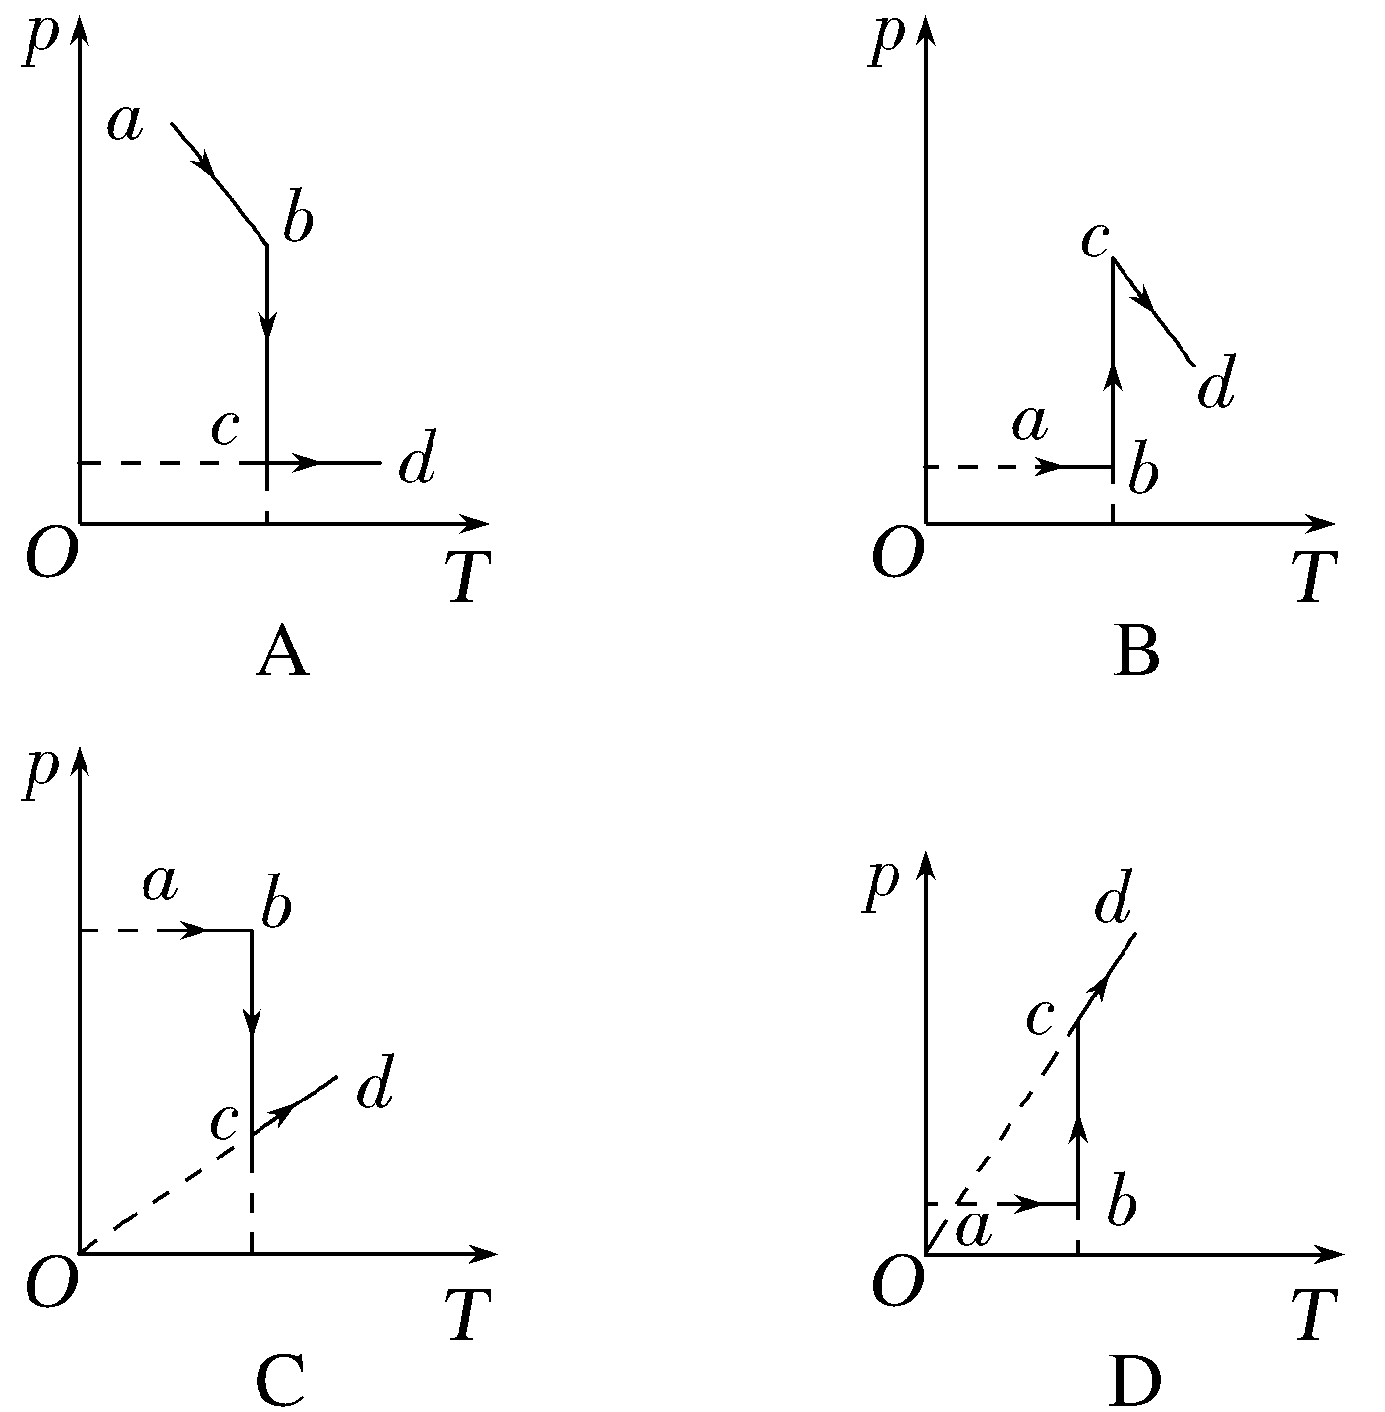
答案 C
解析 由题图中的V-T图像可知,理想气体在ab过程做等压变化,bc过程做等温变化,气体体积增大,压强减小,cd过程做等容变化,气体的温度升高,压强变大,故C正确,A、B、D错误。
A级 基础对点练
对点练1 固体和液体的性质
1.(2026·云南昆明高三阶段检测)下列说法正确的是( )
A.云母片上的石蜡熔化区域的形状呈椭圆形,表明云母片具有各向同性的特点
B.液体与气体接触的表面层中,分子比较稀疏,分子间作用力表现为斥力,这是表面张力的来源
C.浸润液体在细管中上升,不浸润液体在细管中下降的现象称为毛细现象
D.单个的蔗糖晶体颗粒是单晶体,粘在一起的糖块也是单晶体
答案 C
解析 云母片是单晶体,具有各向异性,石蜡熔化区域呈椭圆形说明云母片具有导热性的各向异性,故A错误;液体表面层分子间距较大,分子间作用力表现为引力,表面张力由此产生,故B错误;浸润液体在细管中上升,不浸润液体在细管中下降的现象称为毛细现象,故C正确;单个的蔗糖晶体颗粒是单晶体,但粘在一起的糖块是由许多取向不同的小晶粒组成的多晶体,不是单晶体,故D错误。
2.(2025·辽宁辽阳模拟)春天来了,雨后荷叶上有很多晶莹剔透的水珠,如图所示。下列说法正确的是( )

A.荷叶上的水珠呈球形是因为水珠受到重力
B.在水珠表面层,水分子间的作用力表现为引力
C.在水珠表面层,水分子间的作用力表现为斥力
D.在水珠表面层,水分子间的作用力为零
答案 B
解析 荷叶上的水珠呈球形是因为液体的表面张力,故A错误;在水珠表面层,水分子相对于水珠内部分布比较稀疏,水分子间的作用力表现为引力,故B正确,C、D错误。
对点练2 气体压强的计算
3.如图所示,内壁光滑的圆柱形汽缸竖直放置,汽缸上、下两部分的横截面积分别为2S和S。在汽缸内有A、B两活塞封闭着一定质量的理想气体,两活塞用一根细轻杆连接,已知活塞A的质量是m,活塞B的质量是0.5m,重力加速度为g。当外界大气压强为p₀时,两活塞静止于图示位置,此时汽缸内气体的压强为( )
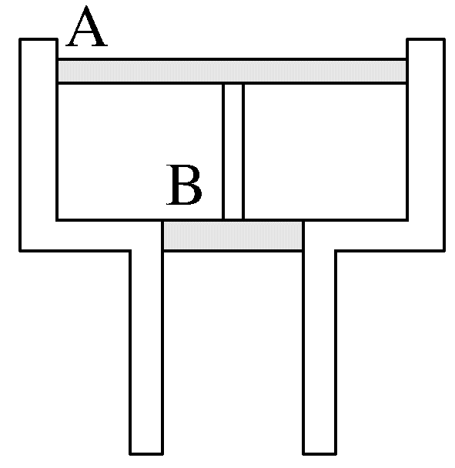
A.p₀+$\frac{3mg}{S}$ B.p₀+$\frac{3mg}{2S}$
C.p₀+$\frac{mg}{S}$ D.p₀+$\frac{mg}{2S}$
答案 B
解析 取两活塞整体为研究对象,设此时汽缸内气体压强为p₁,由平衡条件有p₁S+p₀·2S+mg+0.5mg=p₁·2S+p₀S,解得p₁=p₀+$\frac{3mg}{2S}$,故B正确。
对点练3 气体实验定律和理想气体状态方程
4.(2026·云南四校联考)肺活量是指在标准大气压p₀下,人尽力呼气时呼出气体的体积,是衡量心肺功能的重要指标。如图所示为某同学自行设计的肺活量测量装置,体积为V₀的空腔通过细管与吹气口和外部玻璃管密封连接,玻璃管内装有密度为ρ的液体用来封闭气体。测量肺活量时,被测者尽力吸足空气,通过吹气口将肺部的空气尽力吹入空腔中,若此时玻璃管两侧的液面高度差设为h,大气压强为p₀保持不变,重力加速度为g,忽略气体温度的变化,不计气体交换对吸入气体的影响,则人的肺活量为( )
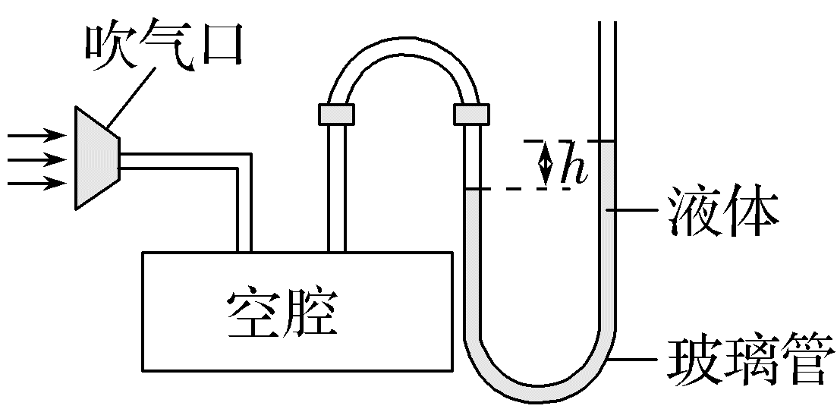
A.$\frac{ρgh+2p_{0}}{p_{0}}$V₀ B.$\frac{ρgh+p_{0}}{p_{0}}$V₀
C.$\frac{ρgh}{p_{0}}$V₀ D.$\frac{ρgh-p_{0}}{p_{0}}$V₀
答案 C
解析 设人的肺活量为V,将空腔中的气体和人肺部的气体一起研究,初状态p₁=p₀,V₁=V₀+V,末状态p₂=p₀+ρgh,V₂=V₀,根据玻意耳定律有p₁V₁=p₂V₂,联立解得V=$\frac{ρgh}{p_{0}}$V₀,故C正确。
对点练4 气体状态变化的图像问题
5.(多选)(2025·新课标卷,6)如图,一定量的理想气体先后处于V-T图上a、b、c三个状态,三个状态下气体的压强分别为p_{a}、p_{b}、p_{c},则( )
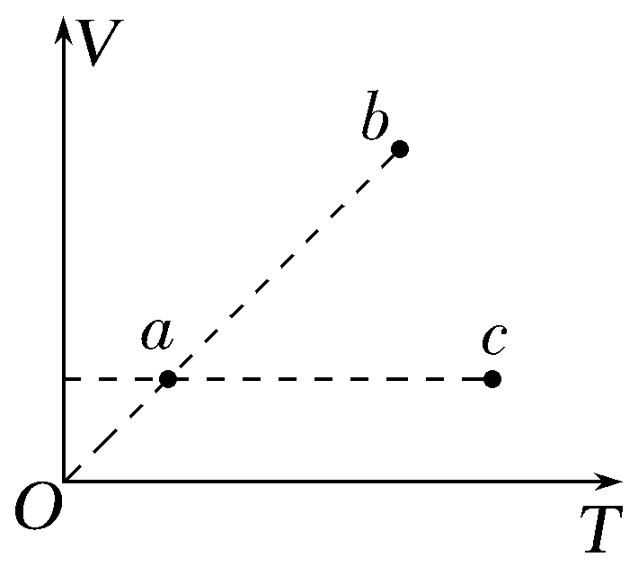
A.p_{a}=p_{b} B.p_{a}=p_{c}
C.p_{a}>p_{b} D.p_{a}<p_{c}
答案 AD
解析 根据理想气体的状态方程有pV=CT,变形有V=$\frac{C}{p}$T,则V-T图像上的点与坐标原点连线的斜率表示$\frac{C}{p}$,则由题图可知p_{c}>p_{b}=p_{a},故A、D正确。
6.如图所示为一定质量理想气体的压强p与体积V的关系图像,气体状态经历A→B→C→A完成一次循环,A状态的温度为290 K,下列说法正确的是( )
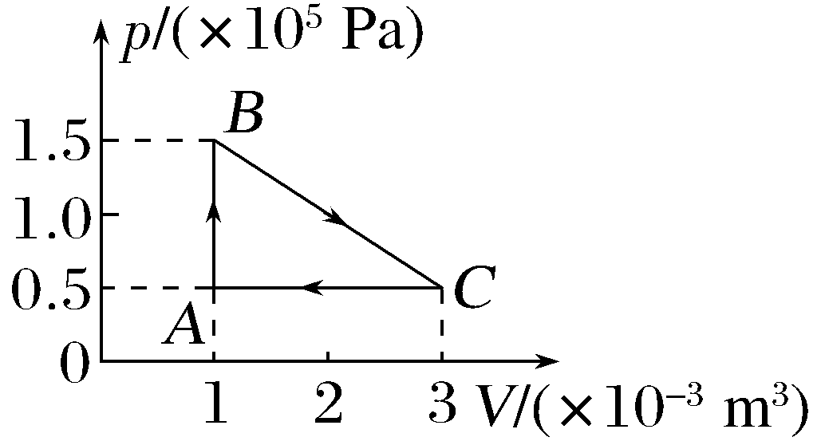
A.A→B的过程中,每个气体分子的动能都增加
B.B→C的过程中,气体温度可能一直升高
C.C→A的过程中,气体温度一定降低
D.B、C两个状态温度相同,均为580 K
答案 C
解析 A→B的过程中,气体的体积不变,压强变大,则温度升高,气体分子的平均动能增加,但不是每个气体分子的动能都增加,A错误;B→C的过程中,气体的pV乘积先增大后减小到原来的值,可知气体的温度先升高后降低,B错误;C→A的过程中,气体的压强不变,体积减小,则气体的温度一定降低,C正确;B、C两个状态气体的pV乘积相同,则温度相同,A→B的过程,根据查理定律有$\frac{p_{A}}{T_{A}}$=$\frac{p_{B}}{T_{B}}$,可得T_{B}=T_{C}=870 K,D错误。
B级 综合提升练
7.(2026·黑龙江伊春一中月考)如图所示,玻璃管A上端封闭,玻璃管B两端开口且足够长,两管下端用橡皮管连接起来,A管上端被一段水银柱封闭了一段长为9 cm的气体,B管的水银面比A管高5 cm,外界大气压为75 cmHg,温度为t₁=27 ℃,保持温度不变,上下移动B管,使稳定后A管中气体长度变为10 cm。
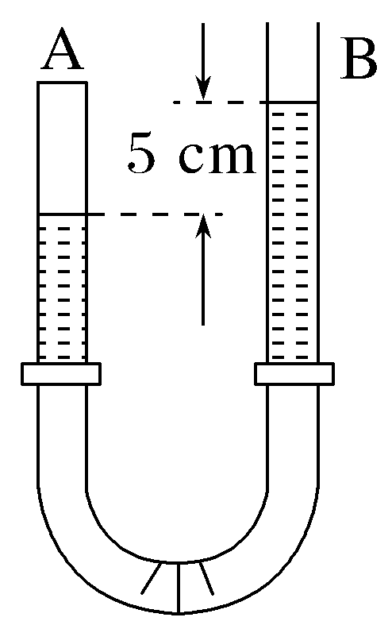
(1)求稳定后的A、B管水银面的高度差;
(2)稳定后保持两管不动,降低A管中的封闭气体温度,使A管中气体长度恢复到9 cm,求此时气体的温度。
答案 (1)3 cm (2)262.5 K
解析 (1)气体做等温变化,初态压强为
p₁=75 cmHg+5 cmHg=80 cmHg
初态体积为V₁=9S
末态压强为p₂,体积为V₂=10S
根据玻意耳定律可得p₁V₁=p₂V₂
解得p₂=72 cmHg<75 cmHg
故A管中的水银面比B管的高
Δh=(75-72) cm=3 cm。
(2)要使A管中气体长度恢复到9 cm,则B管的水银还要降低1 cm,所以A管中封闭气体的压强为
p₃=72 cmHg-2 cmHg=70 cmHg
根据理想气体的状态方程可得$\frac{p_{2}V_{2}}{T_{2}}$=$\frac{p_{3}V_{3}}{T_{3}}$
其中T₂=T₁=(27+273)K=300 K,V₃=V₁=9S
解得T₃=262.5 K。
8.(2026·广东广州大湾区联考)现在很多小汽车配备了胎压检测传感器,可以测出实时轮胎气压,一汽车在27 ℃时显示轮胎气压为210 kPa(1 kPa=1 000 Pa),所在地突然经历了“一天入冬”的天气变化,气温从27 ℃骤降到-3 ℃,已知一定质量的理想气体满足$\frac{pV}{T}$=C。
(1)该汽车胎压值低于190 kPa会出现报警提示,忽略轮胎体积变化,请结合计算判断降温后胎压检测是否会报警;
(2)降温前(温度为300 K)由于装载货物,轮胎内气体体积变为原来的$\frac{7}{8}$(气体温度不变,没有漏气),求此时轮胎内气体的压强。
答案 (1)会,见解析 (2)240 kPa
解析 (1)设降温前轮胎内气体压强为p₁,气体体积为V₁,温度为T₁,降温后轮胎内气体压强为p₂,气体体积为V₂,温度为T₂,则有
$\frac{p_{1}V_{1}}{T_{1}}$=$\frac{p_{2}V_{2}}{T_{2}}$
其中p₁=210 kPa,T₁=300 K,T₂=270 K,降温前后气体的体积不变,有V₁=V₂
解得p₂=189 kPa<190 kPa
可知,胎压检测会报警。
(2)根据题意,设装货之前气体体积为V',装货之后气体的压强为p₃,气体体积为$\frac{7}{8}$V'
由于气体温度不变,由玻意耳定律有
p₁V'=p₃·$\frac{7}{8}$V'
解得p₃=$\frac{8}{7}$p₁=240 kPa。

